02-056 Авторефрижиратор ВНИХИ (Всесоюзный Научный Институт Холодильной Индустрии) 3-дверный фургон для скоропортящихся продуктов на шасси ГАЗ-АА 4х2, хладоагент - сухой лед, полный вес 3.3 тн, 40 лс, 70 км/час, завод "Фригатор" г. Одесса 1935 г.
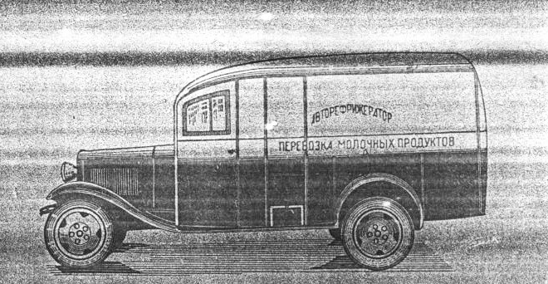

Опыт проектирования и эксплуатации первых авторефрижераторов ВНИХИ позволил институту спроектировать и построить к 1934 г. опытные образцы авторефрижераторов на отечественных шасси ГАЗ-АА и ЗиС-12. Кузова этих рефрижераторов имели деревянный каркас. Для облегчения конструкции и сведения к минимуму «тепловых мостиков» стойки бортов и крыши были выполнены не из цельных брусков, а из отдельных планок. Кузова охлаждались льдосоляной смесью, загружавшейся в вертикально поставленные у передней торцевой стенки контейнеры. Они изготавливались из оцинкованного железа и устанавливались на легкую каретку, выдвигаемую через специальную боковую дверцу по откидным полозьям наружу. Такая система значительно ускоряла их зарядку смесью и обеспечивала охлаждение кузова не только в пределах плюсовых, но и минусовых температур. Кузова имели внизу фальшборт, закрывающий лонжероны рамы и придающий машине красивый внешний вид. Для сохранения единства конструкции кабина была объединена с кузовом. Просторная кабина позволяла разместить вместе с водителем еще 2–3 рабочих, сопровождавших груз.
С 1935 г. Наркомпищепромом СССР было организовано производство автомобилей-рефрижераторов по проектам ВНИХИ на одесском заводе «Фригатор». В этом же году Ленинградский мясокомбинат построил несколько автомобилей-рефрижераторов с кузовами, имеющими изоляционную пробку.
Московский мясокомбинат в 1935 г. разработал конструкцию и построил кузова-рефрижераторы автобусного типа для перевозки фасованного мяса. К осени того же года ВНИХИ спроектировал два новых авторефрижератора – на шасси ЗиС-5 с зероторным охлаждением и на шасси ГАЗ-АА с пропан-бутановым охлаждением. Оба эти авторефрижератора во всех отношениях резко отличались от первых конструкций и представляли собой значительный шаг вперед в деле создания легких, прочных и экономичных советских рефрижераторов.
Но самым распространенным автомобилем-рефрижератором в предвоенные годы, выпускавшимся крупносерийно, стал термоизолированный автофургон Московского автокузовного завода Наркомторга СССР на трехтонном шасси ЗиС-5. Этот фургон имел приборы охлаждения кузова, рассчитанные на поддерживание внутри его температуры -5оС в течение 8 ч без возобновления запаса охлаждающей смеси. Кузов был приспособлен для транспортировки одновременно различных продуктов, например мяса и рыбы. Для этого он был разделен посередине перегородкой из оцинкованного железа, изолирующей от проникновения запаха из одного отделения в другое. Изоляция кузова состояла из алюминиевых листов толщиной миллиметр с воздушным зазором в 8 мм, что доводило общую толщину изоляции до 60 мм. Каждое отделение освещалось отдельным плафоном, установленным в центральной части потолка. В качестве хладагента была выбрана льдосоляная смесь. Температура ее таяния составляла -16оС.
В 1937 г. Научный автомобильный и автомоторный институт (НАМИ) разработал холодильную установку, работающую на сжиженном метане. Перед самым началом Великой Отечественной войны конструкторским бюро при Азово-Черноморском крайисполкоме была разработана оригинальная конструкция автомобиля-рефрижератора, в котором в качестве хладагента использовались сжиженные фракции естественного газа (пропан и бутан), служившие одновременно горючим для двигателя автомобиля. Однако опыт использования холодильных установок с применением сжиженных горючих газов с последующим использованием их в качестве топлива для двигателя автомобиля оказался неудачным. Причина этого крылась в том, что необходимый расход газа для охлаждения кузова значительно больше, чем для двигателя автомобиля, поскольку количество газа, проходящего через трубы змеевика испарителя, установленного в кузове, зависит от количества потребляемого двигателем газа. Это несоответствие в расходах газа особенно сказывается при малых скоростях движения автомобиля и частых остановках в условиях города. Ограниченный расход газа наряду с этим приводит к увеличению времени для предварительного охлаждения кузова.

